目 录

1 系统设计总体思路 1
2 系统的主要功能 1
3 详细设计 1
4 程序测试 6
5课程设计总结 12
6课程设计参考文献 13
7源程序清单 13

C语言程序小系统
1 系统设计总体思路
通过定义会员卡类为链表类来动态化分配内存空间，利用消费记录链表的指针来存储消费记录。设计主程序，功能为菜单。设计对用户选择进行接收的子程序，当用户输入1，2，3，4，5，6，7时，该程序将用户的选择反馈给判断程序。
2 系统的主要功能
系统功能模块图：
会员卡计费系统

新会员登记
会员信息修改
会员续费
会员消费结算
会员退卡
统计功能
退出系统

3 详细设计
3.1主函数
通过主函数进入菜单界面
int main() /*主函数*/
{
menu(); //调用菜单函数
return 0; //返回值
}
3.2菜单函数
void menu_tile(char *title)
{ //菜单表头
printf("\t\t=======================================\n");
printf("\t\t| %s\n", title);
printf("\t\t---------------------------------------\n");
}

void (* menu_main_func[])()= /*函数指针数组 menu_main_func[] 存储的是主菜单项中7个功能函数的地址，
分别对应1-7菜单项。例如用户选择1时，调用数组的第0个元素，即调用
newMember()函数，以此类推。*/
{
newMember,
modify_m,
add,
consume,
delete_m,
statistics,
quit,
};
char menu_main[] = //菜单主函数
"\t\t\n"
"\t\t| 1 新会员登记\n"
"\t\t| 2 会员信息修改\n"
"\t\t| 3 会员续费\n"
"\t\t| 4 会员消费结算\n"
"\t\t| 5 会员退卡\n"
"\t\t| 6 统计功能\n"
"\t\t| 7 退出系统\n"
"\t\t|\n";
void menu()
{ //菜单函数
int selected = 0; //初始化变量
system("cls"); //清屏

printf(" 会员卡计费系统");
printf(menu_main); //输出菜单主函数
printf("\t\t=======================================\n");

while(!(selected >= 1 && selected <= MENU_MAIN_COUNT))
{ //判断初始值
printf("请选择：");
scanf("%d",&selected);
if(selected >= 1 && selected <= MENU_MAIN_COUNT)
{ //判断输入值是否有效
break;
}
printf("\n>输入错误！（注：请选择 1 - %d)\n", MENU_MAIN_COUNT);
}
menu_main_func[selected-1](); //调用相应的函数指针数组中的函数，执行操作

}
3.3新会员登记函数
void creat_member(mem *pNew) //输入信息操作，会员登记函数
{ //创建一个新的会员
char s;
printf("卡号:"); scanf("%s",pNew->id); //运用指针输入卡号
printf("请输入姓名: "); scanf("%s",pNew->name); //运用指针输入姓名
a:
printf("请输入性别(f--女m--男): "); getchar(); //输入男女
s = getchar();
if(s=='f'||s=='m') //判断是 男 是 女
{
if (s == 'f' || s == 'F') strcpy(pNew->sex,"女");
if (s == 'M' || s == 'm') strcpy(pNew->sex,"男");
}
else //如果输入错误
{
printf("输入错误，请重新输入...\n");
goto a; //跳转至a，重新输入
}
printf("请输入年龄: "); scanf("%d",&(pNew->age)); //运用指针输入年龄
printf("请输入缴费金额: "); scanf("%f",&(pNew->money)); //运用指针输入余额
printf("请输入电话: "); scanf("%s",pNew->tel); //运用指针输入电话
pNew->cost=0; //运用指针初始化消费额为0
printf("\n创建完毕!\n");
}

void newMember() //会员登记函数
{ //添加会员信息
char con='N';
mem *pLast= NULL;
mem *pNew=(mem *)malloc(sizeof(mem)); //按 mem 动态分配内存
pNew->next=NULL;
creat_member(pNew); //调用会员登记函数
if(head == NULL)
{
head = pNew;
}
else
{
pLast = get_last(head);
pLast->next = pNew;
}
printf("继续输入会员信息？(Y 继续， N 返回菜单)"); //判断是否继续登记
getchar();
con = getchar();
if (con == 'n' || con == 'N')
{
save(pNew);
menu();
}
else{
save(pNew);
newMember();
}
}
3.4会员信息修改函数
void modify_file(mem *p)
{ //保存修改会员信息函数
FILE *fp;
p= head;
if((fp=fopen("member.dat", "w"))==NULL)
{ //检查打开文件的操作是否有错
printf("文件不存在");
getchar();
menu(); //调用菜单函数
}
while(p != NULL)
{
fprintf(fp, "%s %s %s %d %f %s %f\n",p->id, p->name, p->sex, p->age, p->money, p->tel,p->cost);
p = p->next;
}
fclose(fp);
getchar();
}

void load(mem *p)
{ //从文件加载信息
FILE *fp;
mem *pLast = NULL;
head=NULL;
if((fp=fopen("member.dat","r"))==NULL)
{ //检查打开文件的操作是否有错
printf("没有会员信息，请录入！");
getch();
menu(); //调用菜单函数
}
while(!feof(fp))
{ //文件指针是否到达末尾
mem *pNew = (mem *)malloc(sizeof(mem)); //按 mem 动态分配内存
pNew->next = NULL;
fscanf(fp, "%s %s %s %d %f %s %f\n",
pNew->id, pNew->name, pNew->sex, &(pNew->age), &(pNew->money), pNew->tel,&(pNew->cost));
if(head == NULL)
{
head = pNew;
}
else
{
pLast = get_last(head);
pLast->next = pNew;
}
}
p = head;
fclose(fp);
}
//通过卡号搜索信息函数

mem* search_id(mem *p)
{ //通过卡号搜索信息
char id[MAX];
int i=0;
p = head;
scanf("%s",id);
while(p&&(strcmp(id,"n")!=0))
{ //判断id是否不为n
if(strcmp(p->id,id)==0)
{ //找到
i=1;
break;
}
else
p=p->next;
}
if(strcmp(id,"n")==0) //输入n时返回菜单
menu();
if(p==NULL)
{ //重新搜索卡号
printf("您查找的卡号不存在，请重新输入：\n");
p=search_id(p); //调用寻找函数
}
else
return p; //返回p
}
/*修改会员信息操作*/

void modify_m()
{ //修改会员的信息

char s,fun='y';
char pro[] =
"|\n"
"| 1 姓名\n"
"| 2 性别\n"
"| 3 年龄\n"
"| 4 电话\n"
"| 5 返回\n"
"|\n";
mem *p;
load(p);
display(p); //调用显示函数
printf("请输入需要修改信息的会员卡号（n返回菜单）：");
p=search_id(p); //调用按号寻找函数
while(fun=='y'||fun=='Y')
{ //当继续寻找时
system("cls"); //清屏
display_one(p); //调用显示一条函数
printf("请选择修改的项目：\n");
printf(pro); //输出pro
getchar();
scanf("%c",&fun);
switch(fun)
{ //用switch语句选择修改内容
case '1': printf("请输入姓名: "); scanf("%s",p->name);break;
case '2': a:
printf("请输入性别(f--女m--男): "); getchar();
s = getchar();
if(s=='f'||s=='m')
{
if (s == 'f' || s == 'F') strcpy(p->sex,"女");
if (s == 'M' || s == 'm') strcpy(p->sex,"男");
}
else
{
printf(">输入错误，请重新输入...\n");
goto a;
}
break;
case '3': printf("请输入年龄: "); scanf("%d",&(p->age));break;
case '4': printf("请输入电话: "); scanf("%s",p->tel); break;
default : break;
}
printf("是否继续修改Y/N?"); //判断是否继续寻找
getchar();
fun=getchar();
}
modify_file(p); //调用保存修改会员信息函数
system("cls"); //清屏
display_one(p); //调用显示一条函数
printf("\n修改成功,按任意键继续!");
getchar();
menu(); //调用菜单函数
}
3.5会员续费函数
void add()
{ //会员续费
float money;
mem *p;
load(p);
display(p); //调用浏览函数
printf("\n");
printf("请输入需要续费的会员卡号（n返回菜单）：");
p=search_id(p); //调用按号寻找函数
system("cls"); //清屏
display_one(p); //调用显示一条函数
printf("请输入续费金额：");
scanf("%f",&money);
p->money+=money; //续费
modify_file(p); //调用保存修改会员信息函数
system("cls"); //清屏
display_one(p); //调用显示一条函数
printf("续费成功，任意键继续!");
getchar();
menu(); //调用菜单函数
}
3.6会员消费结算函数
void consume()
{ //会员结算
mem *p;
float cost;
load(p);
display(p); /* 调用浏览函数*/
printf("\n");
printf("请输入需要结算的会员卡号（n返回菜单）：");
p=search_id(p); //调用按号寻找函数
system("cls"); //清屏
display_one(p); //调用显示一条函数
printf("请输入花费金额：");
scanf("%f",&cost);
if(p->cost>=1000)
{ //判断是否升级为vip
printf("恭喜您已经升级为VIP，本次消费9折优惠。\n");
printf("本次实际消费%.2f元！",cost*0.9); //升级为vip，消费打9折
cost*=0.9;
if((p->money-cost)<0)
{ //判断余额是否充足
printf("对不起，余额不足，请及时充值！");
getchar();
menu();
}
p->cost+=cost;
p->money-=cost; //消费
getchar();
}
else
{
if((p->money-cost)<0)
{ //同上
printf("对不起，余额不足，请及时充值！");
getchar();
menu();
}
p->cost+=cost;
p->money-=cost;
}
modify_file(p); //调用保存修改会员信息函数
system("cls"); //清屏
display_one(p); //调用显示一条函数
printf("结算成功，任意键继续!");
getch();
menu(); //调用菜单函数
}
3.7会员退卡函数
void delete_m()
{ //删除会员信息
mem *p,*q=head,*thelast;
float money;
load(p);
display(p); /* 调用浏览函数*/
printf("\n");
printf("请输入需要删除的会员卡号（n返回菜单）：");
p=search_id(p); //调用按号寻找函数
thelast=head;
if(p==head)
{ //判断指针
head=p->next;
money=p->money;
free(p) ;
}
else
{
while(thelast)
{
if(thelast->next==p)
break;
else
thelast=thelast->next;
}
thelast->next=p->next;
money=p->money;
free(p);
}
modify_file(q); //调用保存函数
printf("退回余额%.2f元！\n",money);
printf("删除成功，按任意键继续！"); //显示退回的余额
getch();
menu(); //调用菜单函数
}
3.8统计功能函数
mem *sort_m()
{ //按缴费总额排序
mem *q,*tail,*p=(mem*)malloc(sizeof(mem));
p->next=head;
head=p;
tail=NULL; //定义 tail
while(tail!=head->next)
{
p=head;
q=p->next;
while(q->next!=tail)
{ //判断 q是否为空
if(p->next->money>q->next->money)
{
p->next=q->next; //比较大小，排序
q->next=q->next->next;
p->next->next=q;
}
p=p->next;
q=p->next;
}
tail=q;
}
head=head->next;
free(p);
return head; //返回值
}

mem* sort_c()
{ //按消费金额排序
mem *q,*tail,*p=(mem*)malloc(sizeof(mem));
p->next=head;
head=p;
tail=NULL; //定义 tail
while(tail!=head->next)
{
p=head;
q=p->next;
while(q->next!=tail)
{
if(p->next->cost>q->next->cost)
{ //比较大小，排序
p->next=q->next;
q->next=q->next->next;
p->next->next=q;
}
p=p->next;
q=p->next;
}
tail=q;
}
head=head->next;
free(p);
return head; //返回值
}

float summ(mem *p)
{ //计算缴费总额
float summ=0;
p=head;
while(p)
{ //循环，实现求总额
summ+=p->money;
p=p->next;
}
return summ; //返回总额
}

float sumc(mem *p)
{ //计算消费总额
float sumc=0;
p=head;
while(p)
{ //循环，实现求总额
sumc+=p->cost;
p=p->next;
}
return sumc; //返回总额
}

void statistics()
{ //统计会员信息函数
int f=0;
mem *p;
load(p);

system("cls");
printf("\t\t=======================================\n"
"\t\t|\n"
"\t\t|1 按缴费总额排序\n"
"\t\t|2 按消费总额排序\n"
"\t\t|3 返回菜单\n"
"\t\t|\n"
"\t\t=======================================\n"
) ;
printf("请选择功能：");
scanf("%d",&f);
switch(f)
{ //用switch语句选择功能
case 1: p=sort_m(p); //调用按缴费总额排序
display_statistics(p,summ(p),sumc(p)); //调用函数
getch();
menu();
break;
case 2: p=sort_c(p); //调用按消费总额排序
display_statistics(p,summ(p),sumc(p)); //调用函数
getch();
menu();break;
default : menu();break;
}
}
4 程序测试
- 程序运行
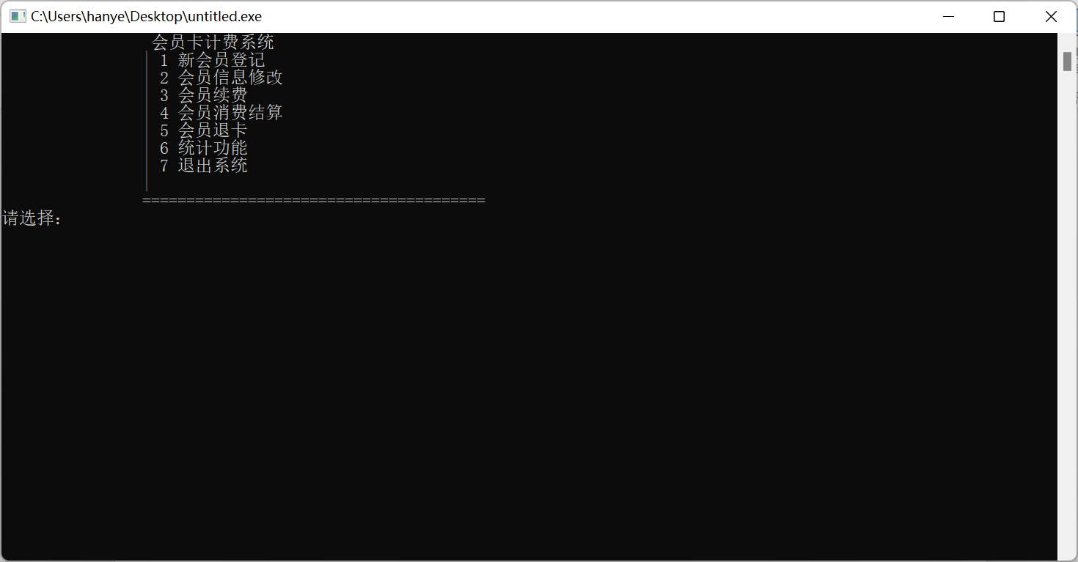
- 新会员登记
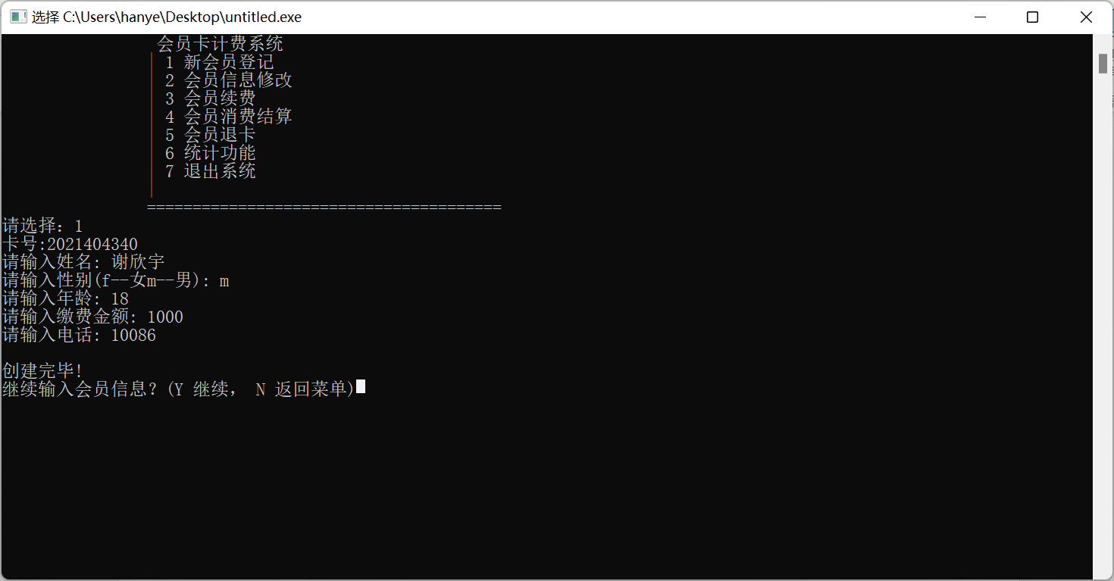
- 会员信息修改
- 进入会员信息修改系统
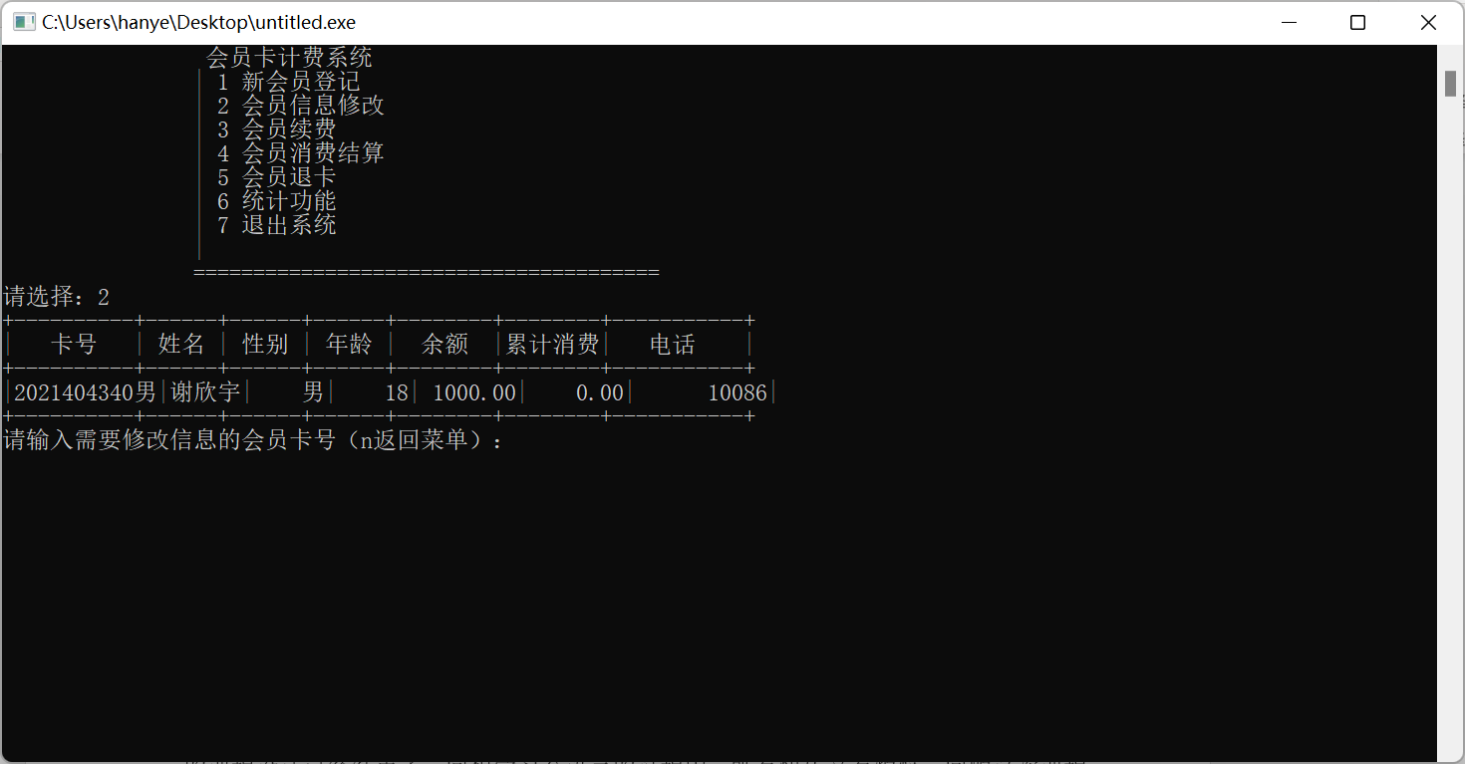
- 修改会员电话
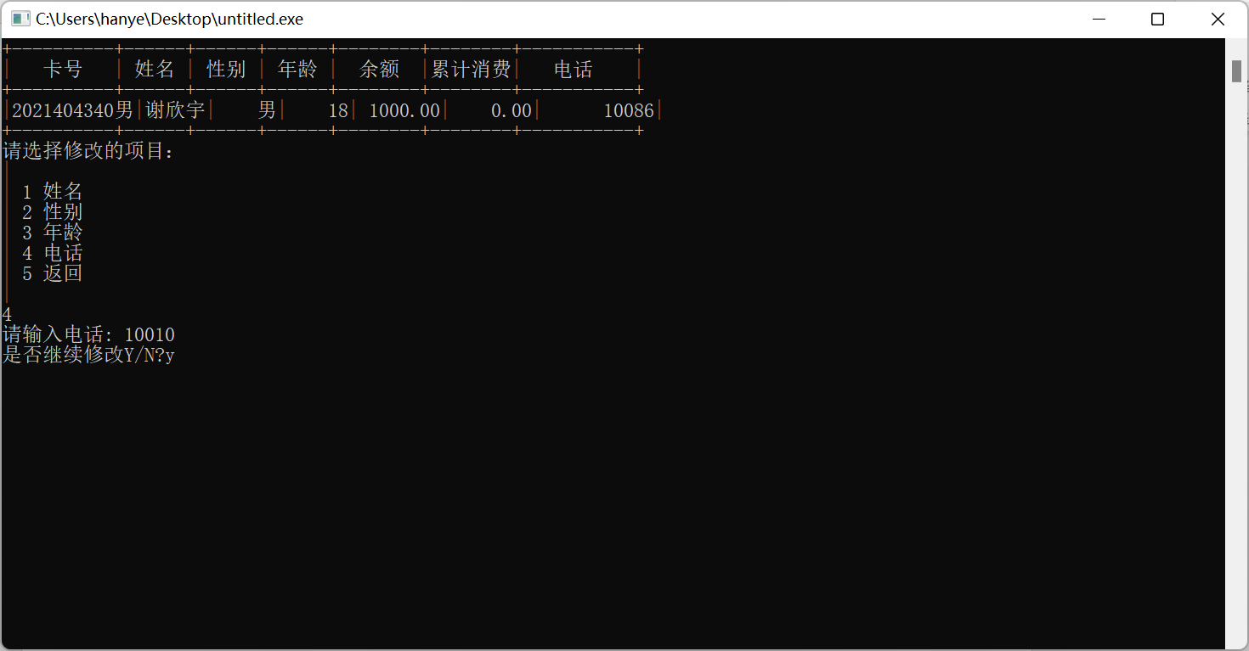
- 会员续费
- 进入会员续费系统
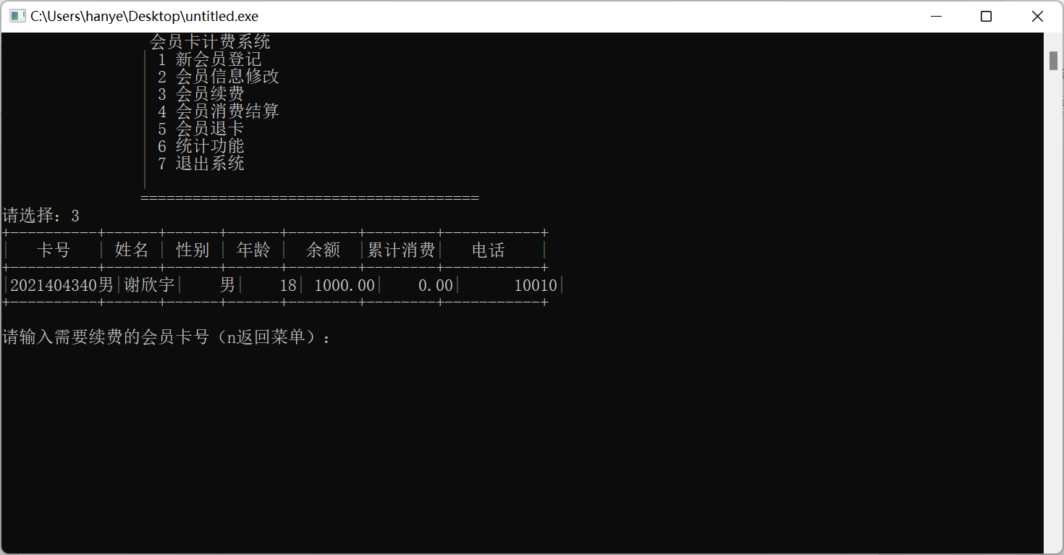
- 进行续费
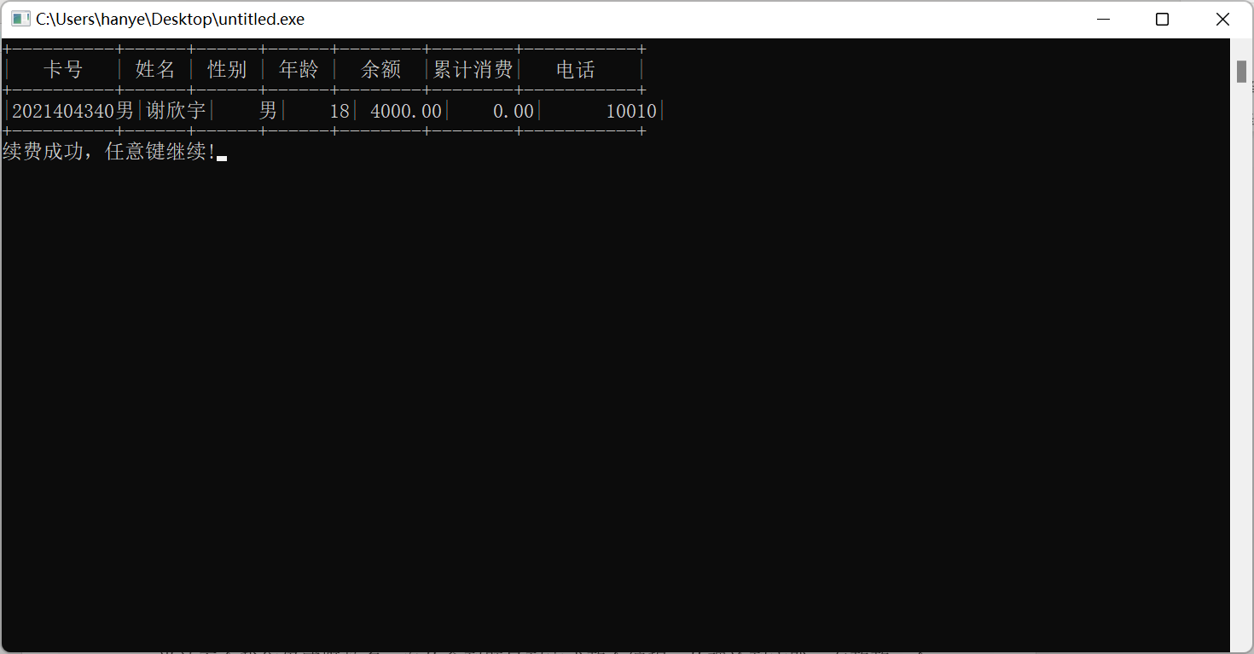
- 会员消费结算
- 进入会员消费结算系统
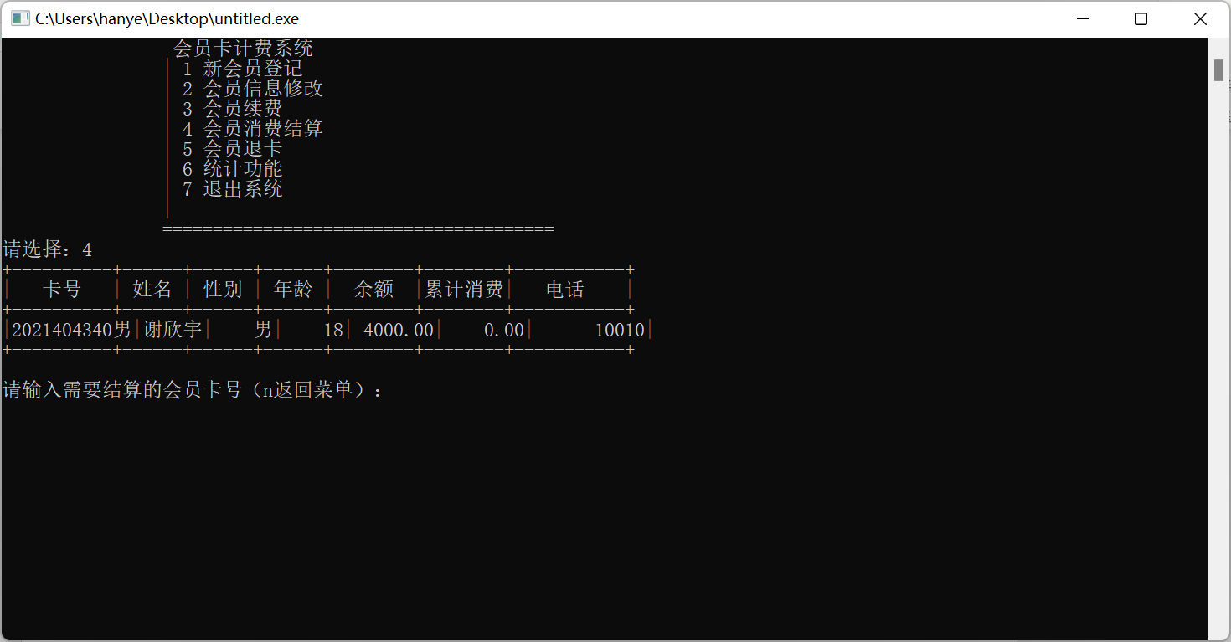
- 消费结算
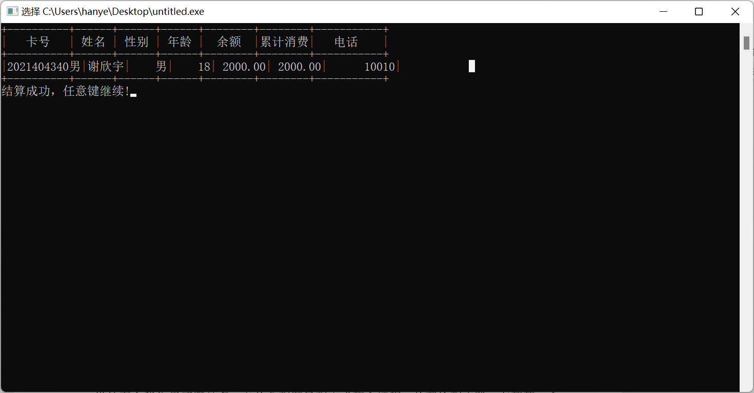
- 统计功能
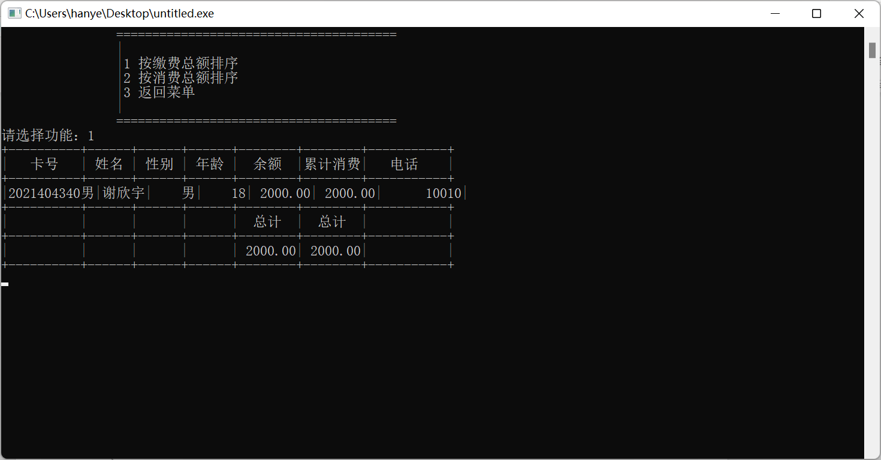
- 会员退卡
- 进入会员退卡系统
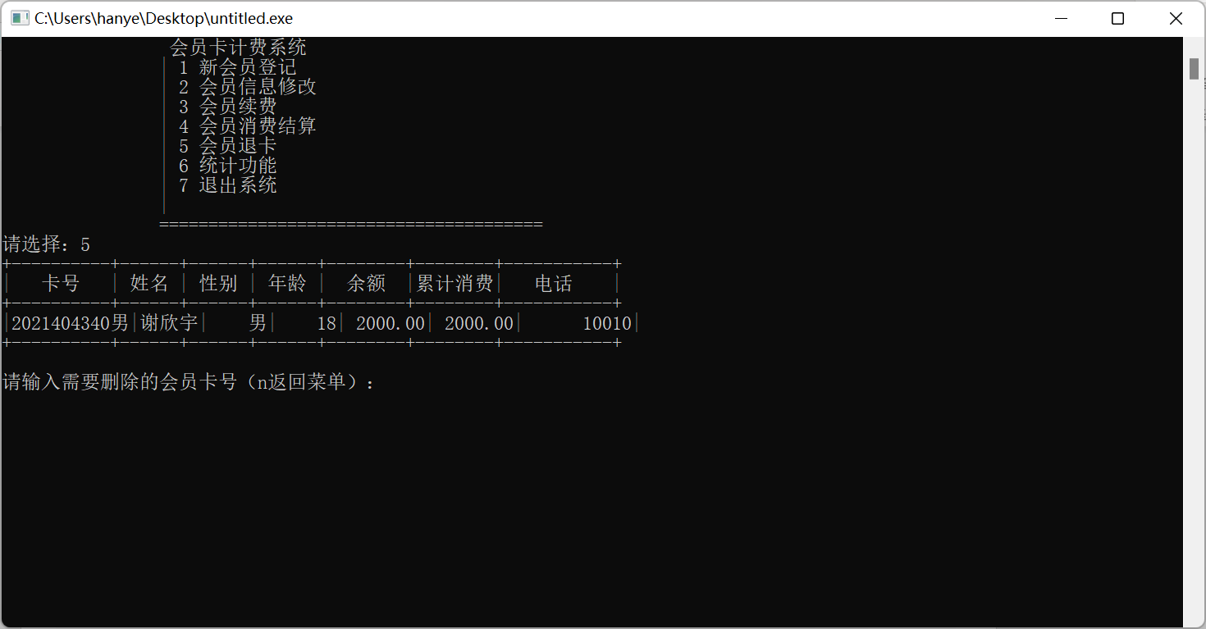
- 会员退卡
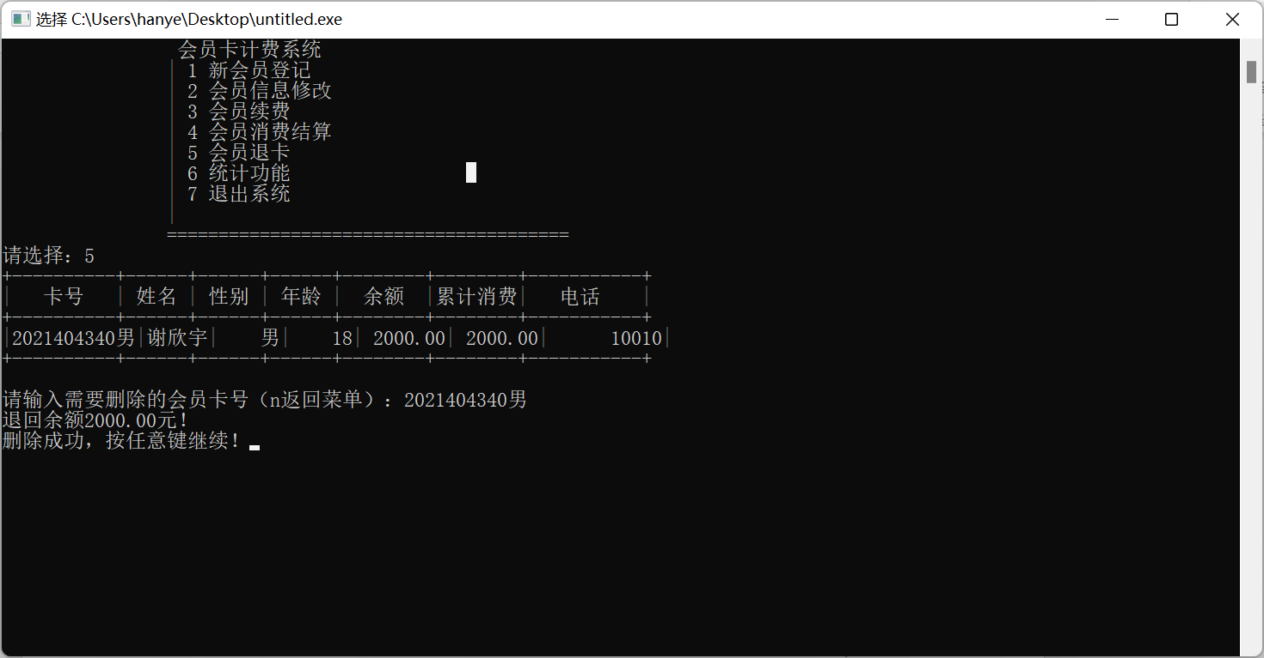
5课程设计总结
通过这次C语言的课程设计，我们明白了很多也知道了很多，更收获了很多。一周的课程设计已经结束了，回想学习C语言的过程中，既有快乐又有烦恼，回顾这次课程设计至今我们仍感慨颇多，自从拿到题目到完成整个编程，从理论到实践，在整整一个星期的日子里，可以学到很多很多的东西，同时不仅可以巩固了以前所学过的知识，而且学到了很多在书本上所没有学到过的知识。这次课程设计使我们懂得了理论与实际相结合是很重要的，只有理论和知识是远远不够的，只有把所学的理论知识与实际相结合起来，从理论中得出结论，从而提高自己的实际动手能力和独立思考能力，才能真正为社会服务。
6课程设计参考文献
谭浩强《C程序设计（第五版）》，清华大学出版社，2017.
7源程序清单
#include <stdio.h>
#include <stdlib.h>
#include <string.h>
#include <conio.h>
#define MAX 10 //自定义符号常量
#define MENU_MAIN_COUNT 7 //主菜单的选项个数
typedef struct member //定义结构体类型member，采用链式存储结构
{
char name[MAX]; //姓名
char id[MAX]; //卡号
char sex[2]; //性别
int age; //年龄
float money; //余额
char tel[12]; //电话
struct member *next; //定义一个指针指向下一个会员信息
float cost; //消费金额
}mem; //定义结构体变量mem
/*声明函数*/
void menu(); /*声明函数，声明菜单函数*/
void save(mem *p); //声明保存函数

mem *head=NULL; //头指针为NULL
mem* get_last(mem *p) //取得链表最后一个元素的节点指针并返回该指针
{
if(p->next == NULL)
{
return p;
}
else
{
get_last(p->next);
}
}

void creat_member(mem *pNew) //输入信息操作，会员登记函数
{ //创建一个新的会员
char s;
printf("卡号:"); scanf("%s",pNew->id); //运用指针输入卡号
printf("请输入姓名: "); scanf("%s",pNew->name); //运用指针输入姓名
a:
printf("请输入性别(f--女m--男): "); getchar(); //输入男女
s = getchar();
if(s=='f'||s=='m') //判断是 男 是 女
{
if (s == 'f' || s == 'F') strcpy(pNew->sex,"女");
if (s == 'M' || s == 'm') strcpy(pNew->sex,"男");
}
else //如果输入错误
{
printf("输入错误，请重新输入...\n");
goto a; //跳转至a，重新输入
}
printf("请输入年龄: "); scanf("%d",&(pNew->age)); //运用指针输入年龄
printf("请输入缴费金额: "); scanf("%f",&(pNew->money)); //运用指针输入余额
printf("请输入电话: "); scanf("%s",pNew->tel); //运用指针输入电话
pNew->cost=0; //运用指针初始化消费额为0
printf("\n创建完毕!\n");
}

void newMember() //会员登记函数
{ //添加会员信息
char con='N';
mem *pLast= NULL;
mem *pNew=(mem *)malloc(sizeof(mem)); //按 mem 动态分配内存
pNew->next=NULL;
creat_member(pNew); //调用会员登记函数
if(head == NULL)
{
head = pNew;
}
else
{
pLast = get_last(head);
pLast->next = pNew;
}
printf("继续输入会员信息？(Y 继续， N 返回菜单)"); //判断是否继续登记
getchar();
con = getchar();
if (con == 'n' || con == 'N')
{
save(pNew);
menu();
}
else{
save(pNew);
newMember();
}
}

//显示信息操作

void table_head()
{ //定义表头
printf("+----------+------+------+------+--------+--------+-----------+\n");
printf("| 卡号 | 姓名 | 性别 | 年龄 | 余额 |累计消费| 电话 |\n");
printf("+----------+------+------+------+--------+--------+-----------+\n");
}
void table_buttom()
{ //定义底线
printf("+----------+------+------+------+--------+--------+-----------+\n");
}
void table_row(mem *p)
{ // 定义中间部分
printf("|%10s|%6s|%6s|%6d|%8.2f|%8.2f|%11s|\n",
p->id,p->name,p->sex,p->age,p->money,p->cost,p->tel);
}

void display(mem *p)
{ //显示所有信息
p = head;
table_head(); //调用表头
while(p != NULL)
{
table_row(p); //调用中间部分
p = p->next;
}
table_buttom(); //调用底线
}

void display_one(mem *p)
{ //只显示一条信息
table_head();
table_row(p);
table_buttom();
}

void table_sum()
{ //定义总计
printf("+----------+------+------+------+--------+--------+-----------+\n");
printf("| | | | | 总计 | 总计 | |\n");
printf("+----------+------+------+------+--------+--------+-----------+\n");
}
void table_r(float money,float cost)
{ //定义总计2
printf("| | | | |%8.2f|%8.2f| |\n",money,cost);
}

void display_statistics(mem *p,float money,float cost)
{ //显示统计信息函数
p = head;
table_head(); //调用表头
while(p != NULL)
{
table_row(p); //定义中间部分
p = p->next;
}
p=head;
table_sum(); //定义总计
table_r(money,cost); //定义总计2
table_buttom(); //定义表尾
} //文件相关操作

void save(mem *p)
{ //保存函数
FILE *fp; //定义一个指向文件的指针变量
fp=fopen("member.dat", "a"); //将fopen函数的返回值赋给指针变量fp
while(p != NULL)
{
fprintf(fp, "%s %s %s %d %f %s %d\n",p->id, p->name, p->sex, p->age, p->money, p->tel,p->cost);
p = p->next;
}
fclose(fp); //关闭指针
getchar();
}

void modify_file(mem *p)
{ //保存修改会员信息函数
FILE *fp;
p= head;
if((fp=fopen("member.dat", "w"))==NULL)
{ //检查打开文件的操作是否有错
printf("文件不存在");
getchar();
menu(); //调用菜单函数
}
while(p != NULL)
{
fprintf(fp, "%s %s %s %d %f %s %f\n",p->id, p->name, p->sex, p->age, p->money, p->tel,p->cost);
p = p->next;
}
fclose(fp);
getchar();
}

void load(mem *p)
{ //从文件加载信息
FILE *fp;
mem *pLast = NULL;
head=NULL;
if((fp=fopen("member.dat","r"))==NULL)
{ //检查打开文件的操作是否有错
printf("没有会员信息，请录入！");
getch();
menu(); //调用菜单函数
}
while(!feof(fp))
{ //文件指针是否到达末尾
mem *pNew = (mem *)malloc(sizeof(mem)); //按 mem 动态分配内存
pNew->next = NULL;
fscanf(fp, "%s %s %s %d %f %s %f\n",
pNew->id, pNew->name, pNew->sex, &(pNew->age), &(pNew->money), pNew->tel,&(pNew->cost));
if(head == NULL)
{
head = pNew;
}
else
{
pLast = get_last(head);
pLast->next = pNew;
}
}
p = head;
fclose(fp);
}
//通过卡号搜索信息函数

mem* search_id(mem *p)
{ //通过卡号搜索信息
char id[MAX];
int i=0;
p = head;
scanf("%s",id);
while(p&&(strcmp(id,"n")!=0))
{ //判断id是否不为n
if(strcmp(p->id,id)==0)
{ //找到
i=1;
break;
}
else
p=p->next;
}
if(strcmp(id,"n")==0) //输入n时返回菜单
menu();
if(p==NULL)
{ //重新搜索卡号
printf("您查找的卡号不存在，请重新输入：\n");
p=search_id(p); //调用寻找函数
}
else
return p; //返回p
}
/*修改会员信息操作*/

void modify_m()
{ //修改会员的信息

char s,fun='y';
char pro[] =
"|\n"
"| 1 姓名\n"
"| 2 性别\n"
"| 3 年龄\n"
"| 4 电话\n"
"| 5 返回\n"
"|\n";
mem *p;
load(p);
display(p); //调用显示函数
printf("请输入需要修改信息的会员卡号（n返回菜单）：");
p=search_id(p); //调用按号寻找函数
while(fun=='y'||fun=='Y')
{ //当继续寻找时
system("cls"); //清屏
display_one(p); //调用显示一条函数
printf("请选择修改的项目：\n");
printf(pro); //输出pro
getchar();
scanf("%c",&fun);
switch(fun)
{ //用switch语句选择修改内容
case '1': printf("请输入姓名: "); scanf("%s",p->name);break;
case '2': a:
printf("请输入性别(f--女m--男): "); getchar();
s = getchar();
if(s=='f'||s=='m')
{
if (s == 'f' || s == 'F') strcpy(p->sex,"女");
if (s == 'M' || s == 'm') strcpy(p->sex,"男");
}
else
{
printf(">输入错误，请重新输入...\n");
goto a;
}
break;
case '3': printf("请输入年龄: "); scanf("%d",&(p->age));break;
case '4': printf("请输入电话: "); scanf("%s",p->tel); break;
default : break;
}
printf("是否继续修改Y/N?"); //判断是否继续寻找
getchar();
fun=getchar();
}
modify_file(p); //调用保存修改会员信息函数
system("cls"); //清屏
display_one(p); //调用显示一条函数
printf("\n修改成功,按任意键继续!");
getchar();
menu(); //调用菜单函数
}
//会员续费函数

void add()
{ //会员续费
float money;
mem *p;
load(p);
display(p); //调用浏览函数
printf("\n");
printf("请输入需要续费的会员卡号（n返回菜单）：");
p=search_id(p); //调用按号寻找函数
system("cls"); //清屏
display_one(p); //调用显示一条函数
printf("请输入续费金额：");
scanf("%f",&money);
p->money+=money; //续费
modify_file(p); //调用保存修改会员信息函数
system("cls"); //清屏
display_one(p); //调用显示一条函数
printf("续费成功，任意键继续!");
getchar();
menu(); //调用菜单函数
}
//会员结算函数

void consume()
{ //会员结算
mem *p;
float cost;
load(p);
display(p); /* 调用浏览函数*/
printf("\n");
printf("请输入需要结算的会员卡号（n返回菜单）：");
p=search_id(p); //调用按号寻找函数
system("cls"); //清屏
display_one(p); //调用显示一条函数
printf("请输入花费金额：");
scanf("%f",&cost);
if(p->cost>=1000)
{ //判断是否升级为vip
printf("恭喜您已经升级为VIP，本次消费9折优惠。\n");
printf("本次实际消费%.2f元！",cost*0.9); //升级为vip，消费打9折
cost*=0.9;
if((p->money-cost)<0)
{ //判断余额是否充足
printf("对不起，余额不足，请及时充值！");
getchar();
menu();
}
p->cost+=cost;
p->money-=cost; //消费
getchar();
}
else
{
if((p->money-cost)<0)
{ //同上
printf("对不起，余额不足，请及时充值！");
getchar();
menu();
}
p->cost+=cost;
p->money-=cost;
}
modify_file(p); //调用保存修改会员信息函数
system("cls"); //清屏
display_one(p); //调用显示一条函数
printf("结算成功，任意键继续!");
getch();
menu(); //调用菜单函数
}
/*会员退出函数*/

void delete_m()
{ //删除会员信息
mem *p,*q=head,*thelast;
float money;
load(p);
display(p); /* 调用浏览函数*/
printf("\n");
printf("请输入需要删除的会员卡号（n返回菜单）：");
p=search_id(p); //调用按号寻找函数
thelast=head;
if(p==head)
{ //判断指针
head=p->next;
money=p->money;
free(p) ;
}
else
{
while(thelast)
{
if(thelast->next==p)
break;
else
thelast=thelast->next;
}
thelast->next=p->next;
money=p->money;
free(p);
}
modify_file(q); //调用保存函数
printf("退回余额%.2f元！\n",money);
printf("删除成功，按任意键继续！"); //显示退回的余额
getch();
menu(); //调用菜单函数
} /*统计函数*/

mem *sort_m(mem *pMember)
{ //按缴费总额排序
mem *q,*tail,*p=(mem*)malloc(sizeof(mem));
p->next=head;
head=p;
tail=NULL; //定义 tail
while(tail!=head->next)
{
p=head;
q=p->next;
while(q->next!=tail)
{ //判断 q是否为空
if(p->next->money>q->next->money)
{
p->next=q->next; //比较大小，排序
q->next=q->next->next;
p->next->next=q;
}
p=p->next;
q=p->next;
}
tail=q;
}
head=head->next;
free(p);
return head; //返回值
}

mem *sort_c(mem *pMember)
{ //按消费金额排序
mem *q,*tail,*p=(mem*)malloc(sizeof(mem));
p->next=head;
head=p;
tail=NULL; //定义 tail
while(tail!=head->next)
{
p=head;
q=p->next;
while(q->next!=tail)
{
if(p->next->cost>q->next->cost)
{ //比较大小，排序
p->next=q->next;
q->next=q->next->next;
p->next->next=q;
}
p=p->next;
q=p->next;
}
tail=q;
}
head=head->next;
free(p);
return head; //返回值
}

float summ(mem *p)
{ //计算缴费总额
float summ=0;
p=head;
while(p)
{ //循环，实现求总额
summ+=p->money;
p=p->next;
}
return summ; //返回总额
}

float sumc(mem *p)
{ //计算消费总额
float sumc=0;
p=head;
while(p)
{ //循环，实现求总额
sumc+=p->cost;
p=p->next;
}
return sumc; //返回总额
}

void statistics()
{ //统计会员信息函数
int f=0;
mem *p;
load(p);

system("cls");
printf("\t\t=======================================\n"
"\t\t|\n"
"\t\t|1 按缴费总额排序\n"
"\t\t|2 按消费总额排序\n"
"\t\t|3 返回菜单\n"
"\t\t|\n"
"\t\t=======================================\n"
) ;
printf("请选择功能：");
scanf("%d",&f);
switch(f)
{ //用switch语句选择功能
case 1: p= sort_m(p); //调用按缴费总额排序
display_statistics(p,summ(p),sumc(p)); //调用函数
getch();
menu();
break;
case 2: p= sort_c(p); //调用按消费总额排序
display_statistics(p,summ(p),sumc(p)); //调用函数
getch();
menu();break;
default : menu();break;
}
}
/*退出系统操作*/

void clear(mem *p)
{ //释放链表空间
if(p==NULL)
{
return;
}
if(p->next ==NULL)
{
free(p);
}
else
{
clear(p->next);
free(p);
p = NULL;
}
}

void quit()
{ //退出函数
clear(head);
exit(0);
}
/*菜单信息*/

void menu_tile(char *title)
{ //菜单表头
printf("\t\t=======================================\n");
printf("\t\t| %s\n", title);
printf("\t\t---------------------------------------\n");
}

void (* menu_main_func[])()= /*函数指针数组 menu_main_func[] 存储的是主菜单项中7个功能函数的地址，
分别对应1-7菜单项。例如用户选择1时，调用数组的第0个元素，即调用
newMember()函数，以此类推。*/
{
newMember,
modify_m,
add,
consume,
delete_m,
statistics,
quit,
};
char menu_main[] = //菜单主函数
"\t\t\n"
"\t\t| 1 新会员登记\n"
"\t\t| 2 会员信息修改\n"
"\t\t| 3 会员续费\n"
"\t\t| 4 会员消费结算\n"
"\t\t| 5 会员退卡\n"
"\t\t| 6 统计功能\n"
"\t\t| 7 退出系统\n"
"\t\t|\n";
void menu()
{ //菜单函数
int selected = 0; //初始化变量
system("cls"); //清屏

printf(" 会员卡计费系统");
printf(menu_main); //输出菜单主函数
printf("\t\t=======================================\n");

while(!(selected >= 1 && selected <= MENU_MAIN_COUNT))
{ //判断初始值
printf("请选择：");
scanf("%d",&selected);
if(selected >= 1 && selected <= MENU_MAIN_COUNT)
{ //判断输入值是否有效
break;
}
printf("\n>输入错误！（注：请选择 1 - %d)\n", MENU_MAIN_COUNT);
}
menu_main_func[selected-1](); //调用相应的函数指针数组中的函数，执行操作

}
int main() /*主函数*/
{
menu(); //调用菜单函数
return 0; //返回值
}

